ГИМС МЧС России по Тверской области предупреждает!
Запрещается выходить на лед водных объектов в местах, где установлены предупреждающие и запрещающие знаки!

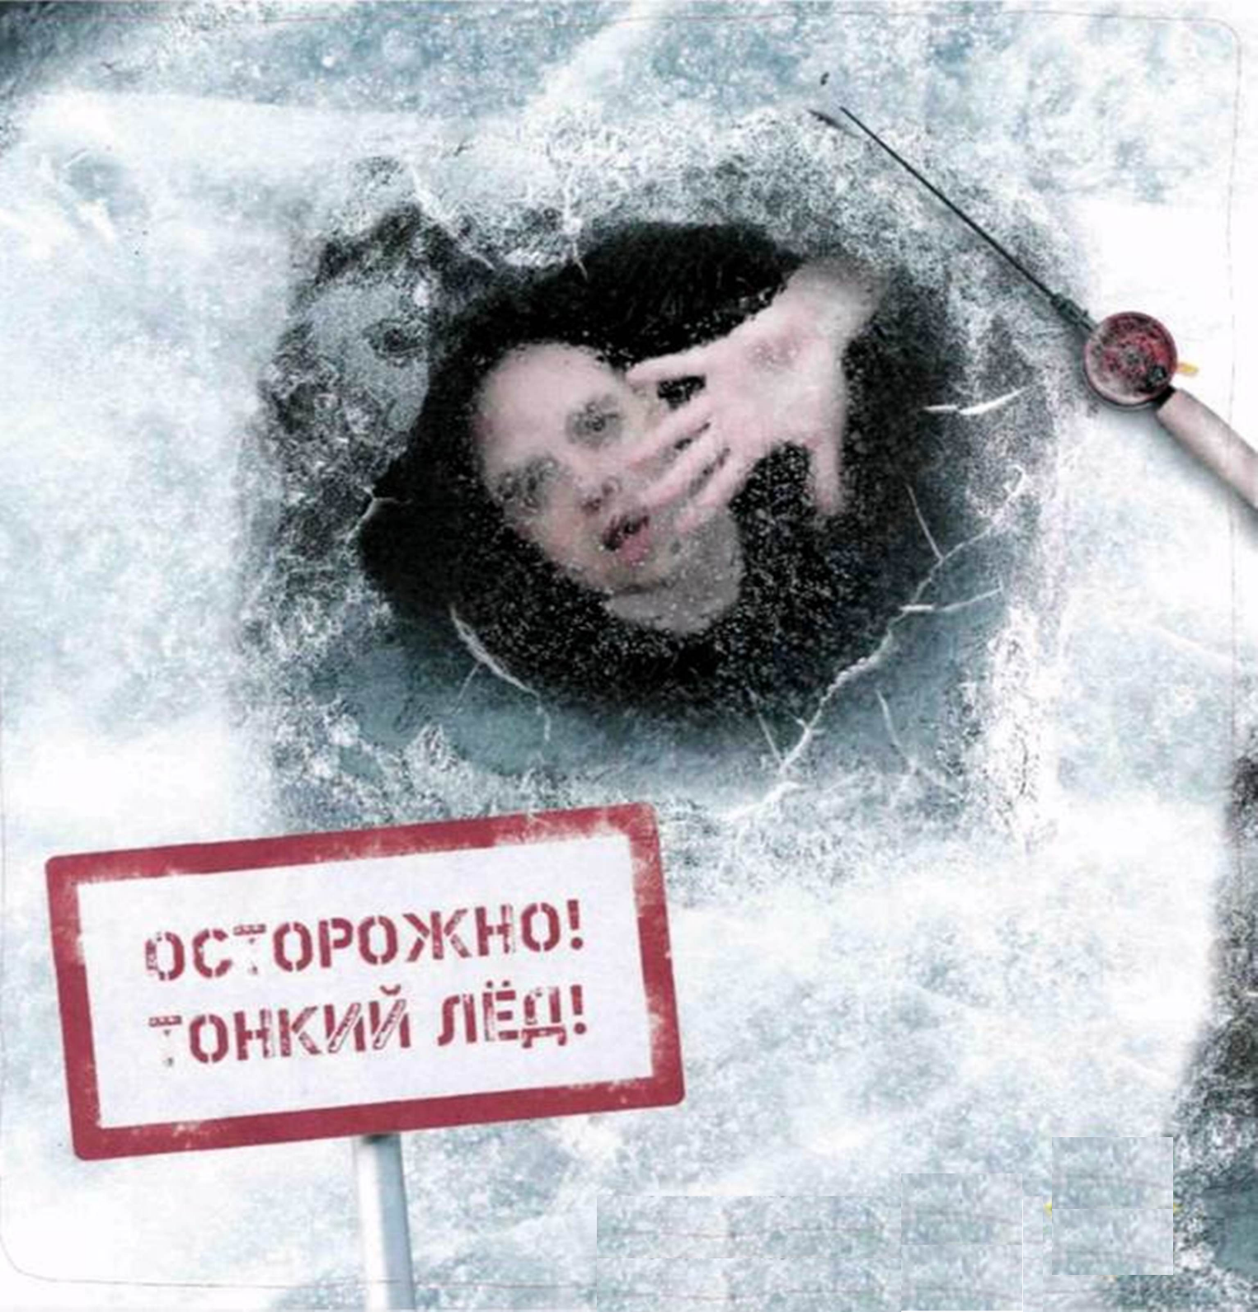

ГИМС МЧС России по Тверской области предупреждает!
Соблюдайте правила безопасного поведения на льду!
Помните! Каждый десятый утонувший погиб в осенне-зимнее и весеннее время!
Самые опасные месяцы на водоемах – ноябрь и март, то есть первый и последний лед.
Если человек провалился под лед – не оставайтесь безмолвными свидетелями, зовите на помощь людей и посильно помогайте сами!
При любых происшествиях звоните по номеру «01», с мобильного телефона – «112».

